Konzeptbericht

|  |  |
| --- | --- |
| **Status** | In Prüfung |
| **Projektname** | **S**chlaues**R**aum**B**uchungs**S**ystem (SRBS) |
| **Projektleiter** | Winkler Olivier |
| **Auftraggeber** | Blaser Sabine |
| **Autoren** | Winkelmann Domenico & Winkler Olivier |
| **Verteiler** | SBB |

**Änderungskontrolle, Prüfung, Genehmigung**

|  |  |  |  |
| --- | --- | --- | --- |
| Version | Datum | Beschreibung, Bemerkung | Name oder Rolle |
| 1.0 | 24.10.2019 | Studie wurde angenommen | Olivier, Domenico |
|  |  |  |  |
|  |  |  |  |
|  |  |  |  |

**Definitionen und Abkürzungen**

|  |  |
| --- | --- |
| Begriff / Abkürzung | Bedeutung |
|  |  |

**Referenzen**

|  |  |
| --- | --- |
| Referenz | Titel, Quelle |
| [1] |  |
| [2] |  |
| [3] |  |

**Inhaltsverzeichnis**

1 Zusammenfassung 3

2 Systemanforderungen 3

2.1 Anforderungen an die Funktionalität 3

2.2 Anforderungen an die Informationssicherheit und den Datenschutz 3

3 Systemarchitektur 4

3.1 Gliederung der Lösung in Module 4

3.2 Schnittstellen 4

4 Testkonzept 5

5 Weiterführung der Projektplanung 7

5.1 Abgleich von Planung und tatsächlichem Verlauf der Phase Konzept 7

5.2 Aktualisierung der Risikosituation 8

5.3 Planung der nächsten Phase 9

**Abbildungsverzeichnis**

# Zusammenfassung

Mit diesem Bericht wird die Konzeptphase abgeschlossen. Die Konzeptphase ist die letzte Phase in der Projektplanung für die optimale Durchführung der Realisation des Produktes. In diesem Dokument wird die Realisierung vorbereitet und wichtige Dinge (z.B. Systemarchitektur) dem Productowner erläutert. Zudem werden die verschiedenen Konzepte wie das Testkonzept beschrieben. Die in diesem Dokument geplanten Dinge werden anschliessend in der Realisation und nachfolgenden Phasen durchgeführt. Die Applikation wird zum Beispiel nach Testkonzept auf Herz und Nieren getestet.

# Systemanforderungen

## Anforderungen an die Funktionalität

|  |  |
| --- | --- |
| **Anforderungs-ID** | **Anforderung** |
| A1 | Die Applikation ist jederzeit verfügbar. |
| A1.1 | Das Neuladen der Applikation soll nicht länger als 20 Sekunden dauern. |
| A2 | Die Applikation muss so aufgebaut sein, dass keine redundanten Daten entstehen können. |
| A3 | Es können immer Buchungen erstellt werden. |
| A4 | Es können jederzeit erstellte Buchungen bearbeitet oder gelöscht werden. |
| A5 | Es kann keine Buchung im gleichen Raum zur gleichen Zeit vorgenommen werden. |
| A6 | Es werden Code-Richtlinien eingehalten. |
| A7 | Alle SBB-Standards werden eingehalten. |
| A8 | Die Applikation hat eine benutzerfreundliche Oberfläche |
| A9 | Benutzerfreundliche Fehlermeldungen |
| A10 | Erweiterbarkeit der Applikation |

## Anforderungen an die Informationssicherheit und den Datenschutz

Unsere Applikation verfügt über keine schützenswerten Daten. Da dieser Fall eintrifft hat unsere Applikation keine speziellen Anforderungen an Informationssicherheit & Datenschutz. Unsere Applikation ist im internen Firmennetz verfügbar und enthält Informationen über die Buchung von XY, Zeit der Buchung und die Person, die den Raum gebucht hat.

# Systemarchitektur

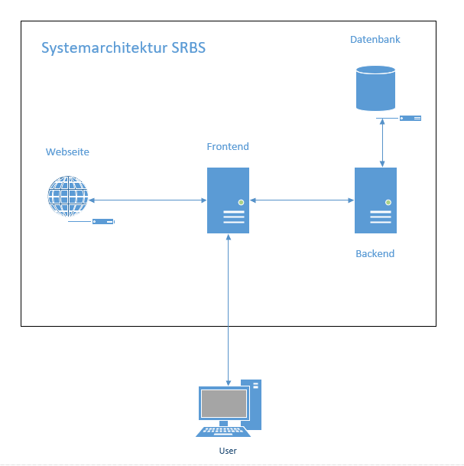

Webaufruf

## Gliederung der Lösung in Module

**Frontend:**

**Module**: Frontend in Angular (Libraries von SBB werden verwendet)

**Backend & Datenbank:**

**Module**: Backend in Spring Boot, Datenbank in SQL angebunden

## Schnittstellen

**Externe Schnittstelle**

* **ES1**: Zugriff auf Webseite (Benutzer ruft via URL unsere Webapplikation auf)

**Interne Schnittstelle**

* **IS1**: Frontend enthält benötigte Daten von Backend
* **IS2**: Backend wird von Frontend angesprochen.
* **IS3**: Backend bekommt gespeicherte Buchungen von der Datenbank
* **IS4**: Datenbank bekommt Anfrage für Datentransfer zum Backend
* **IS5**: Webseite wird dem Benutzer angezeigt, dahinter Frontend -> Backend -> Datenbank

# Testkonzept

Unser Testkonzept dient zur vollständigen Überprüfung unserer Applikation auf ihre Funktionalitäten und Richtigkeit. Jede einzelne Funktion wird individuell getestet. Die Applikation wird von zwei Schichten getestet. Zuerst wird unsere Webapp im lokalen resp. Internen Netz getestet. Damit werden die verschiedenen Aufrufe zwischen den Modulen getestet. Die zweite Phase des Testings wird für die externe Schicht genutzt. Hier wird getestet ob die Applikation via URL sich korrekt verhaltet. Mit all diesen Tests wird dem Kunden ein hochwertiges und intaktes Produkt geliefert.

|  |  |  |
| --- | --- | --- |
| **Komponente** | **Testfall** | **Erwartetes Resultat** |
| **Interne Tests** |  |  |
| Backend bekommt benötigte Daten von Datenbank | Datenanforderung (Eine Buchung anzeigen) von Backend an Datenbank mittels GET-Request | Die Datenbank gibt alle gespeicherten Daten zurück, welche durch das Backend angefordert wurden. |
| Frontend bekommt benötigte Daten von Backend | Datenanforderung (Eine Buchung anzeigen) von Frontend an Backend mittels GET-Request via URL | Das Backend gibt die benötigten Daten ans Frontend, welche zuvor vom Backend aus der Datenbank gelesen werden. Das Frontend zeigt anschliessend die gespeicherten Daten dem Benutzer an. |
| Frontend (Webseite) wird dem Benutzer korrekt angezeigt via Localhost (127.0.0.1) | Der Benutzer ruft das Frontend resp. die Webseite mit einer URL auf und diese wird ihm dann vorgeführt. | Der Benutzer kann die Webseite einsehen und mit dieser interagieren. |
| Benutzer erstellt eine neue Buchung | Der Benutzer erstellt im GUI eine neue Buchung und diese soll korrekt hinterlegt werden. | Der Benutzer erstellt seine Buchung mit allen benötigten Daten. Diese werden vom Frontend korrekt verarbeitet und ans Backend weitergeleitet. Dieses sendet die Daten an die Datenbank und werden dort hinterlegt. |
| Benutzer bearbeitet eine Buchung | Der Benutzer editiert eine Buchung im GUI und die geänderten Daten werden gespeichert. | Der Benutzer kann eine Buchung im GUI bearbeiten. Er kann alle Daten bearbeiten und diese werden anschliessend korrekt in der Datenbank gespeichert und somit ist die Buchung mit den Änderungen aktualisiert worden. |
| Benutzer löscht eine Buchung | Der Benutzer löscht eine Buchung im GUI. | Der Benutzer kann eine Buchung löschen. Diese wird dann auch in der Datenbank entfernt und somit auch nicht mehr angezeigt. |
| **Externe Tests** |  |  |
| Der Benutzer kann die Webapplikation mit einer URL aufrufen und vollständig bedienen | Der Benutzer besucht die Webseite über eine URL. Die Webapplikation ist von dieser URL öffentlich zugänglich. | Der Benutzer kann eine neue Buchung erfassen, diese bearbeiten und anschliessend diese löschen. Die persönlichen Buchungen von dem Benutzer werden angezeigt und sind auch beim Neuladen der Webseite noch vorhanden. |

# Weiterführung der Projektplanung

## Abgleich von Planung und tatsächlichem Verlauf der Phase Konzept

Zurzeit befindet sich unser Entwicklungsteam in der Konzeptphase. Diese wird spätestens am 25.10.2019 abgeschlossen. Zu der Konzeptphase gehören die Projektaufträge und dieser Bericht. Bis und mit dieser Phase ist unser Zeitplan optimal eingehalten worden. Die nächste Phase wird die Realisierung beinhalten und wird voraussichtlich 5 Wochen dauern. Während dieser Phase sind keine der genannten Risiken eingetreten.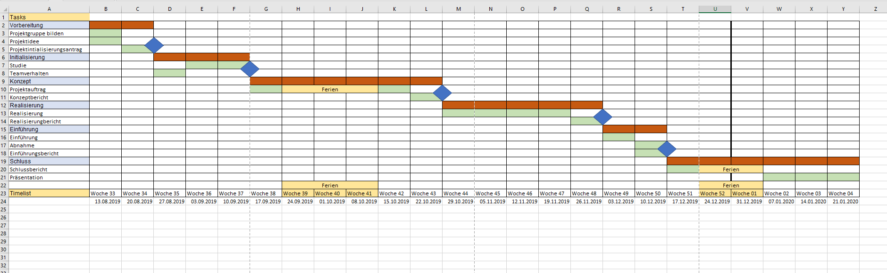

## Aktualisierung der Risikosituation

Die Risiken von unserem Projekt wurden bereits einmal in dem Initialisierungsantrag aufgelistet. Seither sind einige Phasen vergangen. Bis jetzt ist unser Projekt ohne grössere Fehler verlaufen und keine Risiken eingetroffen. Trotzdem sind einige Risiken dazugekommen, welche auftreten könnten. Die obere Tabelle ist diese aus dem Initialisierungsantrag und die untere die aktualisierte Version mit den zusätzlichen Risiken der letzten Phasen.

|  |  |  |  |
| --- | --- | --- | --- |
| **Beschreibung** | **Wahrscheinlichkeit** | **Auswirkung** | **Massnahme** |
| **Zu hoher Aufwand** | 2 | Gross | Aufwand wurde geschätzt und verteilt auf Teammitglieder. Stände Statusmeldung im Projekt |
| **Zu wenig Wissen** | 2 | Mittel | Knowhowtransfer, Knowhow aneignen, welches für das Projekt benötigt wird |
| **Unklarheiten** | 2 | Mittel | Bei Unklarheiten werden diese so schnell wie möglich geklärt |
| **Zu hohe Kosten** | 1 | Gross | Aufwand wird ständig mit den Kosten verglichen |

|  |  |  |  |
| --- | --- | --- | --- |
| **Beschreibung** | **Wahrscheinlichkeit** | **Auswirkung** | **Massnahme** |
| **Zu hoher Aufwand** | 2 | Gross | Aufwand wurde geschätzt und verteilt auf Teammitglieder. Stände Statusmeldung im Projekt |
| **Zeitplan ungenau, Termin können nicht eingehalten werden** | 2 | Gross | Genügend Spielraum einplanen. Zeitplan kann durcheinander geraten bei Verzögerungen durch Ausfälle. An anderen Tagen verlorene Zeit aufholen |
| **Falsche Zielsetzung** | 2 | Mittel | Zieldefinition nach **SMART** |
| **Zu wenig Wissen** | 2 | Mittel | Knowhowtransfer, Knowhow aneignen, welches für das Projekt benötigt wird |
| **Ausfälle durch Krankheiten** | 2 | Klein | Aufgaben des Ausgefallenen werden auf andere Teammitglieder verteilt um grössere Verzögerungen zu verhindern. |
| **Ausfälle durch Entwicklungsumgebung** | 3 | Gross | Wöchentliches Backup von Entwicklungsumgebung erstellen. Diese ist sehr anfällig gegen Störungen. |
| **Unklarheiten** | 2 | Mittel | Bei Unklarheiten werden diese so schnell wie möglich geklärt |
| **Missverständnisse im Entwicklungsteam** | 3 | Mittel | Möglichst hoher Austausch zwischen Teammitglieder um dies zu verhindern. |
| **Zu hohe Kosten** | 1 | Gross | Aufwand wird ständig mit den Kosten verglichen |

# Planung der nächsten Phase

Der aktuelle Zeitplan, mit Stand von dem Projektinitialisierungsantrag, ist bisher aufgegangen. Die verschiedenen Phasen wurden richtig in der Zeit geschätzt und konnten so ordnungsgemäss eingehalten werden. Darum haben wir in unserem Team entschieden, den bisherigen Zeitplan weiterzuverwenden dank seiner Genauigkeit und Präzision. Die nächste Phase wird die Realisationphase sein, welche ab Woche 44 in Kraft tritt. In dieser Phase wird das Produkt entwickelt. Die Realisation wird die längste Phase in unserem Projekt werden ohne Unterbrüche. Die Realisation beinhaltet einen Realisationsbericht und die Umsetzung von unserem Projekt.



# Phasenfreigabe

Hiermit bestätigt der Auftraggeber die Freigabe des Projekts in die nächste Phase:





­­­­­­­­­­­­­­­­­­­­­­________________________ _______________________

Der Auftraggeber Der Projektleiter

(Ort, Datum, Unterschrift) (Ort, Datum, Unterschrift)